1. Display

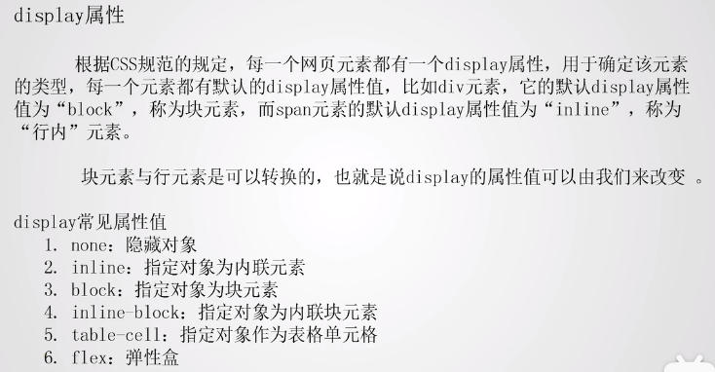

DIV是默认的块状元素，有固定的宽和高，独占一行

SPAN是默认的行内元素，没有固定的宽和高，也不独占一行

如果把DIV改成行内元素，则要添加display:inline;

如果把SPAN改成块状元素，则要添加display:block;

1. inline-block:既有宽高，又不独占一行。

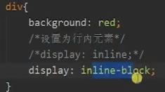

1. dislay:none 隐藏属性，在原有位置隐藏，它不占行，它的行会被其它元素使用。
2. visibility:hidden 占据原来的位置，隐藏。它的原有位置会被保留，
3. 